الجزء الأول:(12ن)
التمرين الأول:(6ن)
أراد الأستاذ اختبار مهارات تلاميذه حيث طلب منهم إجراء بعض الكشوفات الكيميائية على قارورتين
- و (B) تحويان محلولين شارديين الوثيقة1. فتحصلوا على النتائج المرفقة في الوثيقة2 .
- اذكر الأفراد الكيميائية المسئولة عن اللون:
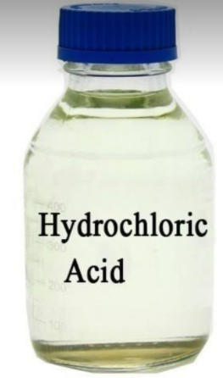
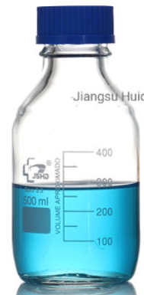

- الأخضر للمحلول.
الوثيقة 1
(A) قارورة
(B) قارورة
- الأزرق للمحلول.
- سم محتوى كل من القارورتين (A) و (B).
محلول لونه أزرق
محلول لونه أخضر
- أعط اسم الراسب الأخضر. ثم اكتب صيغته الإحصائية.
اسم الكاشف | القارورة (A) | القارورة (B)
محلول هيدروكسيد الصوديوم( Na⁺+OH⁻) | راسب أخضر | راسب أزرق
نترات الفضة | راسب أبيض يسود بوجود الضوء
كلور البار يوم |  | راسب أبيض
- صف ما الذي يحدث لو قمنا بسكب كمية من محتوى القارورة (B) داخل أنبوب اختبار به صفيحة معدنية من الزنك (Zn). مدعما إجابتك بمعادلة كيميائية.
الوثيقة 2
التمرين الثاني:(6ن)
من اجل دراسة بعض الظواهر الكهربائية و الميكانيكية.قام فوج من المتعلمين بتقريب قضيب زجاجي

(V) مدلوك بقطعة حرير و معلق بواسطة خيط (f) عازل إلى كرية (b) خفيفة و مكهربة بشحنة موجبة
و معلقة بواسطة خيط عازل. الوثيقة3.
- حدد نوع الشحنة الكهربائية التي يحملها القضيب الزجاجي (V)
بعد دلكه.
(f)
- صف ما الذي يحدث الكرية (b). مع التفسير.
- صنف نوع الفعل الميكانيكي بين الجمل الميكانيكية:
(b)
+
- القضيب الزجاجي (V) و الخيط (f).
(V)
- القضيب الزجاجي (V) و الكرية (b).
الوثيقة 3
- إذا علمت أن الخيط (f) يطبق قوة على القضيب الزجاجي (V) قيمتها F= 1N.
- مثل القوة التي يطبقها الخيط (f) على القضيب الزجاجي (V) بشعاع.
- اذكر مميزاته. سلم الرسم: $1Cm →0.5 N$
الجزء الثاني:(8ن)
الوضعية الإدماجية:(8ن)
استعان إسماعيل بمهندس كهربائي من أجل سد حاجته من الكهرباء في منزله بالريف، حيث قام بتركيب خلايا كهروضوئية و منوبات.
- أثناء معاينة التوتر الكهربائي بين طرفي كل من الخلايا الكهروضوئية و المنوبات باستعمال راسم الاهتزاز المهبطي تحصل المهندس على الشكلين (a) و (b) المرفقين في الوثيقة4.
- حدد طبيعة التوتر الكهربائي لكل من (الخلايا الكهروضوئية و المنوبات).
- أعط أوجه الاختلاف بين التوترين من حيث: ) الجهة- القيمة – الرمز النظامي للتيار(.
- استنتج من منحنى الشكل (b) قيمة التوتر الأعظمي) (U_{max.}
الشكل (a)
الشكل (b)

U(V)
U(V)
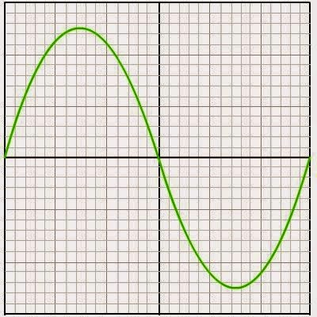
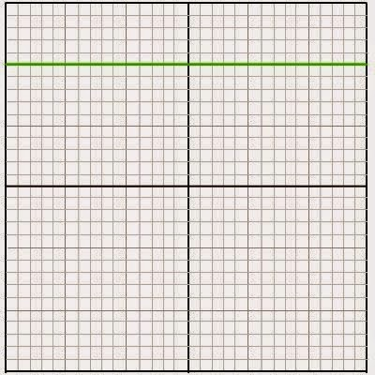
125
t(s)
0
t(s)

تغيرات التوتر بين طرفي الخلية الكهروضوئية
تغيرات التوتر بين طرفي المنوب
الوثيقة 4
- اشتكى إسماعيل من انقطاع التيار الكهربائي عن كامل الشبكة الكهربائية عند تشغيله المضخة لسقي الأشجار .

- فسر سبب انقطاع التيار الكهربائي مستعينا بالوثيقة5.
Ph
- اقترح حلا لهذا المشكل ثم وضح إجابتك برسم تخطيطي
سلك ناقل
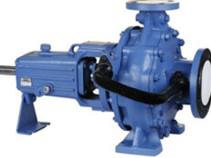
N
مبينا عليه الإضافات و التعديلات اللازمة.

الأرض
الوثيقة 5

